Фейерверки и пиротехника: друзья или враги?

**Совсем скоро будет любимый всеми в нашей стране праздник - Новый Год. Одна из замечательных новогодних традиций этого зажигательного праздника - запуск фейерверков, взрыв петард и другой пиротехники, которая создаёт волшебную атмосферу. Кроме вау-эффекта и целого букета положительных эмоций, которые приносит запуск салютов, у такой забавы есть и другая сторона - опасность для здоровья людей. Большинство населения нашей страны, в сочетании с отличным настроением и под влиянием алкоголя, забывает о технике безопасности, что приводит к печальным последствиям. Именно о том, чем опасна пиротехника и о том, что приводит к несчастным случаям, особенно детей.**

Немного истории: Устоявшееся мнение - китайские петарды - всегда опасны. Однако мало кто знает, что Китай - родина пиротехники, и это факт! Мудрые жители этой страны изобрели в свое время порох вовсе не для военных целей. Они изобрели его для фейерверков и добились несомненного лидерства в этой области. Обратная сторона медали - масса полулегальных производителей пиротехники. Они поставляют товар низкого качества, не гарантирующий безопасность, но зато очень дешевый.

Итак, вот **основные причины** того, что при использовании пиротехники могут случиться несчастные случаи:   Огромное количество некачественной продукции на торговых площадках городов нашей страны**. Чтобы избежать покупки бракованной и некачественной продукции, стоит приобретать фейерверки только в сертифицированных и проверенных магазинах - пиротехника должна быть качественной и иметь необходимые сертификаты соответствия**. Несоблюдение элементарных правил техники безопасности при запуске салютов. Пиротехника используется детьми без присмотра взрослых. Часто люди пускают салюты в состоянии алкогольного опьянения.

**Вот лишь малая часть последствий, к которым может привести несоблюдение техники безопасности при использовании праздничной**пиротехники: Серьёзные травмы зрения. В больницу обращаются люди с действительно страшными повреждениями глаз, некоторые из которых неизлечимы. Ожоги рук: особенно страдают пальцы, люди теряли пальцы из-за своей невнимательности и несоблюдения самых простейших правил безопасности. Большинство пострадавших от пиротехники - дети в возрасте от десяти до четырнадцати лет. Также у детей фиксируют самые тяжёлые травмы из всех пострадавших, именно дети - самые легкомысленные пользователи пиротехники. Ожоги лица и шрамы от них на всю жизнь.

**Несколько советов, которые помогут не испортить любимый праздник и** не получить никаких травм, ожогов и прочих неприятных ситуаций: Не использовать стреляющую вверх пиротехнику в тесных дворах и рядом с жилыми домами. Площадка для запуска пиротехники (если это действительно масштабный салют) должна быть площадкой со свободным местом радиусом сто метров. Обеспечить всем зрителям надлежащую безопасность, попросив отойти на 35-50 метров от запуска. Нужно обязательно отказаться от запуска салютов, даже несмотря на праздничную дату, **если на улице сильный ветер**, пиротехника (фейерверки) могут подождать и более благоприятной погоды. Не стоит создавать и самодельные салюты, петарды и тому подобную пиротехнику и пользоваться ей.    Ситуации, которые при определённом стечении обстоятельств могут привести к чрезвычайным последствиям: Бывает, что фитиль либо разгорается не сразу, либо просто тухнет и только потом взрывается. За это время некоторые люди подходят к пиротехническому изделию посмотреть в чём дело и почему он не стреляет и именно в этот момент салют взрывается и заряд попадает в лицо человека**. Когда люди передерживают фейерверк, он взрывается прямо в руках**. **Следует обязательно прочитать в инструкции время перед взрывом.** Стоит также отметить, что китайская пиротехника, которая продаётся на рынках, может взорваться раньше обозначенного в инструкции срока. Некоторые люди сушат промокшие фейерверки на батареях - это полный абсурд, думается, не стоит объяснять почему этого делать нельзя.

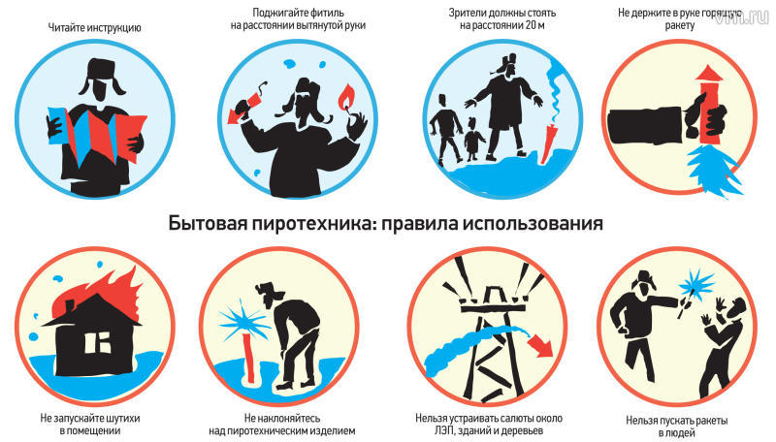

**Правила пользования пиротехникой**

*Нельзя носить пиротехнические изделия в карманах.

* Нельзя сжигать пиротехнику в костре.

*Нельзя разбирать пиротехнические изделия и подвергать их механическим воздействиям.

* Располагайте пиротехнику вдали от нагревательных приборов.

*Помните, что пиротехнические изделия боятся сырости, и это может отразиться на их работе.

*Любую пиротехнику надо зажигать на расстоянии вытянутой руки

Осторожно: пиротехника! Какие правила безопасности должен знать ребенок? Сложно представить себе Новый год без фейерверка – однако это источник большинства новогодних травм, особенно для детей, которые так и наровят встать поближе, потрогать салют и проделать другие опасные действия. Основное (к сожалению, очень редко соблюдаемое) правило – **пиротехника детям не игрушка.** Продажа «огненных потех» детям до 16 лет запрещена, и если вы имеете возможность убедить своего ребенка воздержаться от опасной забавы – лучше это сделать. - Покупать можно только качественную пиротехнику в сертифицированных магазинах. Вероятность того, что китайская ерунда, за копейки приобретенная у сомнительного торговца с лотка взорвется или не сработает – куда выше. • **Использовать можно только пиротехнику с «рабочим» сроком годности. Все** просроченное выкидываем без жалости.

* При запусках в точности соблюдается инструкция – ее составляли люди, куда лучше нас с вами разбирающиеся в пиротехнике.

• Использовать пиротехнику можно только на открытом воздухе, идеальный вариант – пустырь, спортплощадка. Захламленный балкон, густой лес, беседка или чердак  не лучшие места для запуска новогодних ракет.

• Если ЧП уже произошло – ни в коем случае не паниковать, а экстренно начинать ликвидировать последствия, тушить и сбивать пламя. Если возможности справиться самостоятельно нет, как можно быстрее вызывайте специалистов – пожарных и скорую помощь.

 • Все ожоги от пиротехники обязательно промываются водой, чтобы смыть возможные остатки едкой химии. Тщательно промывайте глаза, если в них попала пыль с ракетницы или искорка от бенгальского огня. Если не получается остановить кровотечение, поврежденное место распухает, сильно жжет и болит, глаз не видит – нужно как можно скорее доставить пострадавшего в больницу.

 • Ни в коем случае нельзя поддаваться на подначки и «слабо» сверстников – подержать в руках горящую ракетницу, запустить петарду в комнате и т.д. Настоящие друзья на такие опасные вещи друзей не подбивают. Дети учатся на примере родителей. Ознакомьте их с  техникой безопасности, позвольте поучаствовать в подготовке запуска «батареи салютов», расскажите, что, как и для чего делается – и можете быть уверены, что ваши дети никогда не попадут в статистику по новогодним пиротехническим травмам. При ожогах нельзя - смазывать обожженную поверхность маслами и жирами; - сдирать с обожженной поверхности остатки одежды; - вскрывать ожоговые пузыри; - туго бинтовать обожженную поверхность; - накладывать пластырь; - присыпать порошками и крахмалом; - смазывать йодом, зеленкой, лосьонами, мазями; - предлагать пострадавшему газированную воду. Есть правила на свете, Должны их знать все дети. Ты помни правила всегда, Чтоб не случилась вдруг беда, И неприятность не пришла И где-то вдруг тебя нашла. И надо их не только знать, А постоянно выполнять.



**С Новым годом поздравляем!** Счастья всей душой желаем! Чтоб прожить Вам этот год Без печали и забот. Чтоб с успехом Вам трудиться, А на праздник - веселиться, И удачи Вам в делах, И улыбок на устах. С наступающим Новым 2017 годом!

